**Публичный отчет Первичной профсоюзной организации ГБОУ Школа №1155 за 2022 год Общероссийского ПРОФСОЮЗА образования**

Первичная профсоюзная организация Государственного бюджетного образовательного учреждения Школа №1155 входит в состав Московской городской организации (МГО) Общероссийского Профсоюза образования. Первичная профсоюзная организация объединяет учителей, сотрудников школы, воспитателей, работников Дошкольного отделения №1 - (Заместитель председателя – Асоскова Ю. Г.), Дошкольного отделения №2- ( Заместитель председателя – Сафронова О. Е.) и Дошкольного отделения №3 в Троице-Лыково - (Заместитель председателя –Ходырева Г. В.)

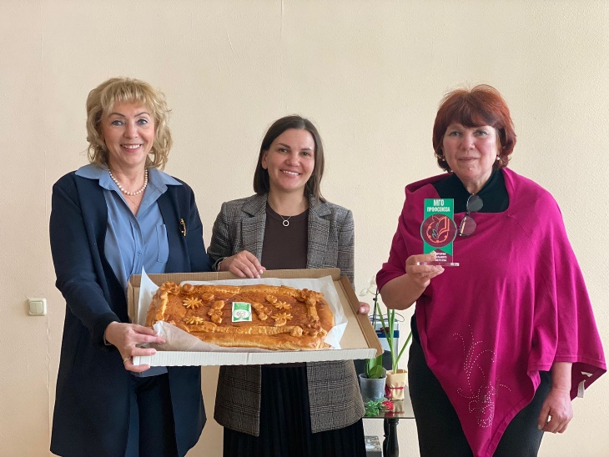 Учитывая большой вклад образовательной организации в развитие социального партнерства в регулирование профессиональных и социально-трудовых отношений, а также укрепление первичной профсоюзной организации Президиум Московской городской организации Общероссийского Профсоюза образования от 15 апреля 2022 года №31-2 постановляет: Присвоить знак МГО Профсоюза» Территория социального пространства за 2021 год нашей организации (п. 1.98) ГБОУ Школа №1155.

Директору в торжественной обстановке Председатель Территориального 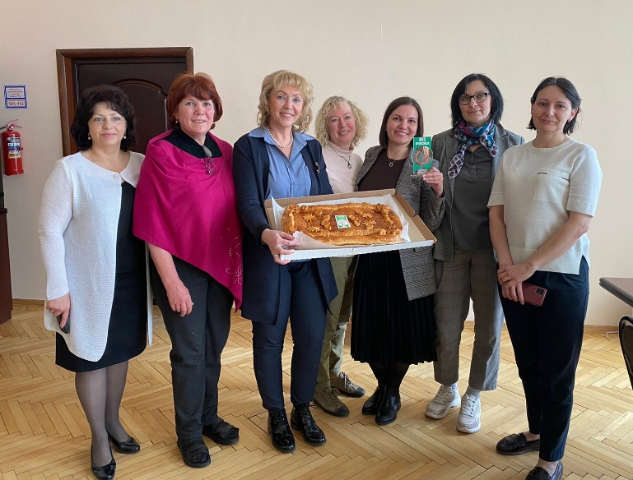Профсоюза Борисова Галина Михайловна вручила Благодарственное письмо Знак «Эффективная первичная профсоюзная организация» от МГО Профсоюза поздравила коллектив и вручила подарки.

В первичной профсоюзной организации ГБОУ Школа № 1155 состоит на учете 196 человек , что составляет 88,2% от общей численности работников.

Молодых работников 27 человек, из них – 9 человек состоят в Совете молодых педагогов, все являются членами профсоюза. Многие из них вступили в «Столичную Ассоциацию молодых педагогов города Москвы»(САМП) от ТПО СЗАО и принимают активное участие в мероприятиях проводимых МГО и ТПО СЗАО Профсоюза образования. Молодые педагоги участвуют в мастер-классах, обучаются на выездных семинарах в частности в «Правде», «Поведниках», посещают открытые уроки. Большое внимание руководство школы уделяет организации системы наставничества молодых педагогов. На открытых уроках присутствовали Ветераны педагогического труда. Педагоги школы приняли активное участие в месячнике «Профсоюзный урок». Новикова С. В. провела урок в первом классе, интерактивные уроки провели Динаева Л. В. – в 3 «Б» классе, Губанова Ю. М. в 11 классе и Кривошеева М. В. в 8 «Б» классе в рамках МЭШ с методической разработкой урока. На всех уроках присутствовали заместители Председателя Территориальной профсоюзной организации СЗАО Емельянова Анна Львовна, Колосова Галина Викторовна, вручили сертификаты и подарки. Также присутствовали педагоги Совета ветеранов педагогического труда Председатель, Рощина Валентина Петровна, Колупаева Татьяна Леонидовна, Трофимова Людмила Александровна, Пронина Валентина Сергеевна. Костина Лариса Алексеевна.

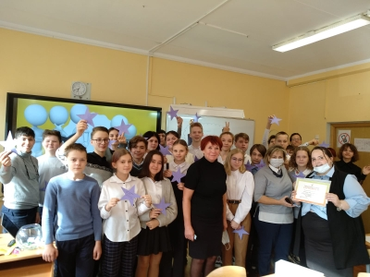

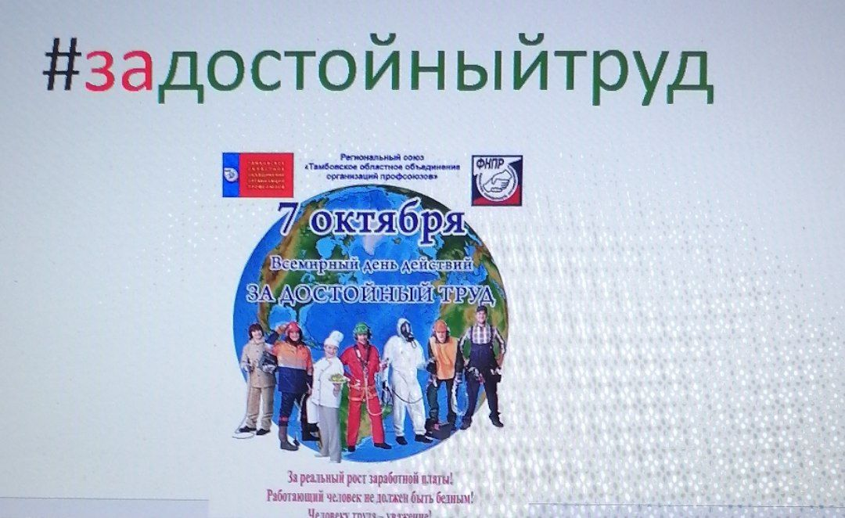

7 ноября – Всемирный день действий

«За достойный труд» учащиеся 3 «Б» класса под руководством Динаевой Люазы Владимировны приняли участие в акции и провели флэшмоб

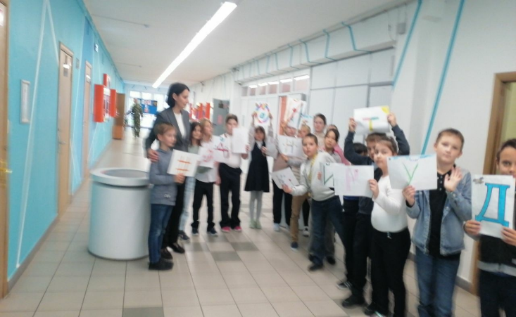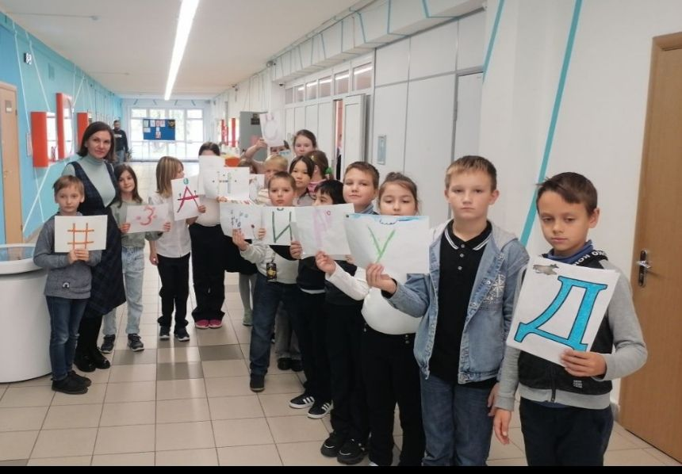

Наша победитель конкурса «На присуждение премий лучшим учителям за достижения в педагогической деятельности в городе Москве» Динаева Люаза Владимировна, учитель начальных классов. Поздравления и вручение Почетной грамоты.

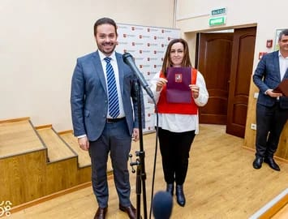

Приоритетными направлениями работы организации в 2022 году были: популяризация идей профсоюзного движения среди молодёжи, совершенствование работы по мотивации профсоюзного членства, совершенствование форм информационной деятельности; повышение роли общественного контроля за соблюдением законодательства РФ, особенно по вопросам заработной платы, активизация работы по вопросам охраны здоровья и созданию безопасных условий труда, расширение форм оздоровительных мероприятий, профилактике заболеваний, обеспечение средствами индивидуальной защиты.

- Ежегодно мы участвуем в акции ТПО СЗАО «Первоклассники». Традиционно мы вручаем подарки не только будущим первоклассникам, но и выпускникам школ и колледжей и поздравляем их родителей.

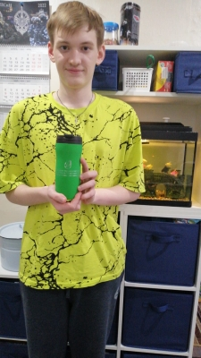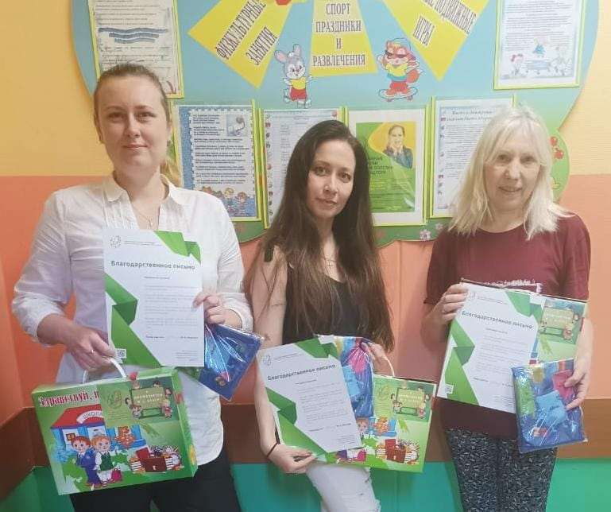 

30 декабря 2021 года в Департамент труда и социальной защиты населения города Москвы был отправлен на уведомительную регистрацию основной документ ГБОУ Школа №1155 - Коллективный договор, прошедший регистрацию за №16 от 14.01 2021 г., заключенный на период три года до 2024 года.

Коллективный договор размещен на сайте школы для ознакомления и осуществления контроля за его выполнением, обсуждения о внесении изменений и дополнений. Все соглашения с изменениями и дополнениями размещены на сайте школы и прошли уведомительную регистрацию в Департаменте труда и социальной защиты населения города Москвы

Профсоюз принял участие в акции МГО Общероссийского профсоюза образования «Поддержим наших» и перечислил средства из профбюджета нашей организации.

Большая работа проводится по созданию в организации:

- комфортной мотивационной среды;

- повышение эффективности работы ППО по сохранению социальных гарантий членов профсоюза;

- защите трудовых и социально-экономических интересов работников;

- оказание финансовой помощи членам профсоюза в сложной, не простой жизненной ситуации;

- обеспечение правовой защиты, охрана труда, проведение специальной оценки условий труда;

- обучение, переподготовка и повышение квалификации

Профсоюзный комитет своевременно доводит до сведения коллектива и руководителя школы решения и постановления вышестоящей профсоюзной организации. В течение года с профкомом согласовывались приказы и распоряжения, касающиеся социально-трудовых отношений работников школы (нормы труда, оплата труда, работа в предпраздничные и праздничные дни, вопросы охраны труда, вопросы организации оздоровления и отдыха работников. На заседаниях профсоюзного комитета обсуждались основные вопросы: локальные акты, нормативные документы, Положения по «Аттестации педагогических кадров», Соглашения по охране труда, согласовываются с профсоюзным комитетом. На заседаниях рассматриваются заявления работников по оказанию материальной и социальной помощи, выделение сметы на поздравления юбиляров, выездные экскурсии.

Члены ППО школы перечисляют на расчетный счет Территориальной профсоюзной организации 100% членских взносов, 43% из них остаются в первичной профсоюзной организации, 7% формируются в фонд оздоровления членов профсоюза (утверждено Постановлением Комитета ТПО СЗАО МГО Общероссийского Профсоюза работников народного образования и науки РФ протокол № 2 от 10.12.2014г.) 20% перечисляются в МГО профсоюза, 30% остается в территориальной профсоюзной организации.

Ежемесячно проводятся заседания профкома по вопросам оказания материальной помощи членам профсоюза из профбюджета нашей организации, оформляются протоколы заседания профкома, производится регистрация документов (заявлений о вступлении, об оказании материальной помощи на оздоровление, на основании Положения о материальной помощи.) Все работники школы, независимо от принадлежности к профсоюзу, пользуются социальными льготами, предоставляемыми им в соответствии с коллективным договором. Договор позволяет расширить рамки действующего трудового законодательства, обеспечить дополнительное финансирование мероприятий по охране труда, улучшить условия труда работников, предоставлять социальные гарантии, оказывать материальную помощь. Трудовое законодательство предоставляет работодателю широкие возможности для самостоятельного регулирования вопросов организации труда и отдыха работников.

Охрана труда в ППО

Охрана труда - система сохранения жизни и здоровья работников в процессе трудовой деятельности. Включает в себя правовые, социально-экономические, организационно-технические, санитарно-гигиенические, лечебно-профилактические и иные мероприятия.

Глава, посвященная охране труда в коллективном договоре, направлена на обеспечение права работников на здоровые и безопасные условия труда, предупреждение производственного травматизма и профилактике профессиональных заболеваний. Соблюдению масочного режима и соблюдения профилактических мер работниками учреждения. Проводится разъяснительная работа специалистами по охране труда, администрацией, профсоюзным комитетом.

Территориальная организация Профсоюза СЗАО оказывает огромную информационно – методическую помощь Председателю ППО, специалистам по охране труда , благодаря чему, прослушали обучающие вебинары и совещания, консультации для специалистов по ОТ и Уполномоченных по ОТ, селекторные совещания «Профсоюзный час».

Регулярно ежемесячно осуществляется перечисление членских взносов на счёт организации

Финансовое обеспечение деятельности профсоюзной организации проводилось в соответствии со сметой, утвержденной профсоюзным комитетом, решениями профкома, с соблюдением норм законодательства и бухгалтерского учёта. Для проведения культурно-массовых, спортивно-оздоровительных мероприятий и оказания материальной помощи предусматривались средства в смете доходов и расходов профсоюзного комитета. Распределение средств по статьям расходов утверждалось решением профсоюзного комитета. Из профбюджета нашей организации  
 25 % было выделено на оказание материальной помощи (на лечение, оздоровление), в связи со сложными жизненными ситуациями, 15% на новогоднюю кампанию, 10% на поздравление юбиляров, 45% на экскурсионные поездки, 5% на поощрение членов профкома и за активное участие работников в мероприятиях, конкурсах, проводимых ТПО СЗАО и МГО Общероссийского Профсоюза образования.

Фонд социальной и благотворительной помощи Московской Городской организации Общероссийского профсоюза образования оказал материальную помощь нашим сотрудникам. В 2022 году 6 наших работников получили материальную помощь из Фонда социальной и благотворительной помощи по рождению ребенка, в связи с травмой, имеющие в семье детей-инвалидов.

В коллективном договоре в разделе «Охрана труда» отражены вопросы специальной оценки условий труда. За этот год выделено средства в сумме 66880 рублей на медицинские осмотры - 226 чел. из бюджетных средств Департамента образования, 19 работников нашей организации заключили договор Добровольного медицинского страхования в клиниках «Семейный доктор» с дотацией от ТПО СЗАО.

Задачи на 2023 год.

Необходимо работать над повышением профсоюзного членства в 2023 году более 90%, особенно среди молодежи, вести разъяснительную работу о перспективах, использовании льгот, дотаций, о возможности профессионального роста, компетентности, участия в конкурсах, активного общения, популяризации профсоюзного движения и повышения мотивации вступления в профсоюз. Повышать социальный уровень работников. Выражаем огромную благодарность Территориальному Совету профсоюза СЗАО Борисовой Галине Михайловне, Юлии Вячеславовне, Ирине Николаевне, Анне Львовне, Галине Викторовне за помощь и большую поддержку в работе нашей профсоюзной организации. От коллектива огромная благодарность Галине Викторовне за возможность посмотреть спектакли по льготным ценам не только членам профсоюза, но и их семьям. Также благодарим Галину Михайловну за новогодние бесплатные билеты, практически все дети и внуки посетили новогодние представления.